# Mise en situation

Vous devez faire rapidement un petit site Web pour un client GoBleu. Le client le veut rapidement, il s’agit donc de faire le montage du site efficacement et en répondant à ses besoins.

Voici un aperçu de la maquette:

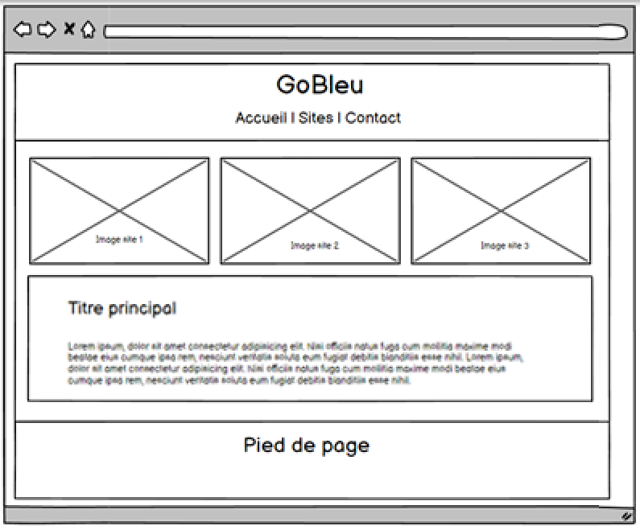

## Généralités

* Les pages doivent avoir une mise en page fluide, c’est-à-dire qu’elles doivent occuper toute la largeur du navigateur et respecter les ratios peu importe la largeur.

## Entête

* Le client veut le titre de son site dans l'entête et aussi l'onglet du navigateur
* Le client veut un site avec un menu avec des liens qui est présent en haut
* Le client veut que l'entête ait une couleur de fond gris pâle;
* Le menu du site doit être sur une ligne et le point ne doit plus apparaître;

## Zone principale de la page d’accueil

* Insérez dans une rangée 3 images en haut;
* Insérez ensuite un contenu textuel de base (quelques paragraphes et titre)
* Le client veut que la zone principale ait une couleur de fond gris foncé;
* Le titre et le texte de cette section doivent être blancs;
* Les images de site 1, 2 et 3 doivent être de tailles égales et occuper tout l’espace disponible de leur colonne. Les images doivent avoir une bordure solide de 2px blanc autour;

## Pied de page

* Un message de copyright doit être centré
* Le client veut que le pied de page ait une couleur de fond gris pâle;
* Le pied de page doit avoir une hauteur de 200px

## Page Sites

* Reprenez le modèle de la page d’accueil et placez le tableau ci-dessous dans la zone principale :

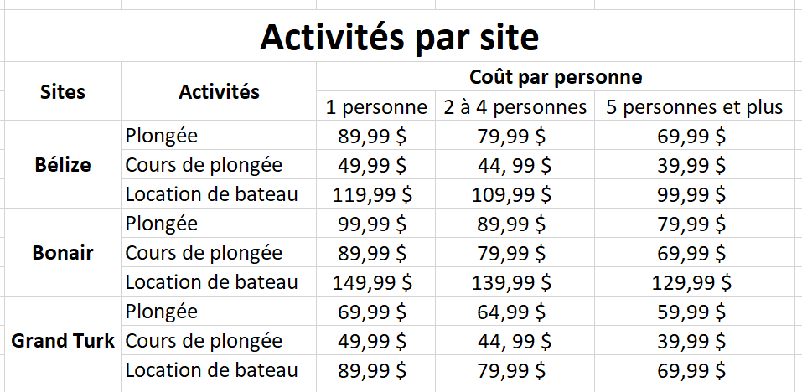

* Prenez soin d’utiliser les balises HTML appropriées.

## Page Contact

* Reprenez le modèle de la page d’accueil et placez le formulaire dans la zone principale.
* La colonne de gauche est de 33.333% de largeur et celle de droite 66.666%.
* Le formulaire envoie en GET les champs à l’url « index.html »;
* Associez bien vos balises label avec l’élément du formulaire correspondant.
* Les champs du formulaire doivent avoir respectivement les noms suivants :
  + prenom
  + nom
  + telephone
  + courriel
  + experience pour les boutons radio qui auront respectivement les valeurs debutant, intermediaire et avance.
  + belize, bonaire et grandturk pour les checkboxes. Utilisez les mêmes valeurs pour les attributs value correspondants.
  + commentaires
* Les champs « nom » et « prénom » sont obligatoires pour l’envoi du formulaire;
* Le titre h1 est centré;
* La boîte de commentaires doit avoir une largeur maximale de 450 pixels;
* Les boîtes de prénom, nom, téléphone et courriel doivent avoir une largeur maximale de 300 pixels;
* Ne faites la mise en page avec la balise table. Utilisez plutôt le système de grille de Bootstrap;
* Faites en sorte que les colonnes se placent une par-dessus les autres lorsque la largeur de la page est plus petite que 768px.

# Modalités

1. Je suis l’enseignant et le client : vous devez venir me voir si vous avez besoin d’éclaircissement.
2. Mettre en place l’arborescence de fichiers de la structure standard d'un site web dans un dossier nommé **gobleu**
3. Remettre les fichiers zippés sur Léa dans **TP1 - GoBleu**

# Critères d’évaluation

1. Respect des demandes du client.
2. Utilisation correcte des balises appropriées.
3. Le code HTML et CSS est validé par le W3C validator.
4. Le code respecte les normes de programmation vues en classe.